题目：用JAVA为某公司开发一个商品管理系统

一、语言与环境
A、实现语言
Java
B、环境要求
Eclipse, JDK1.7, Tomcat7.0, Oracle11g
二、要求
公司计划使用SSH(Struts2.x + Spring4.x + Hibernate5.x)框架开发一个商品管理系统，Oracle 作为后台数据库。其中商品的添加,查询,和商品的上架,下架由你来负责。
要求实现：
- 根据条件查询出已下架商品和已上架商品
- 点击添加商品,在添加商品信息页面完成添加商品功能,添加成功后在当前页面提示”添加成功”
- 点击返回按钮返回商品列表页面(默认查询出上架商品)
- 可在操作中对商品进行上架和下架

商品列表
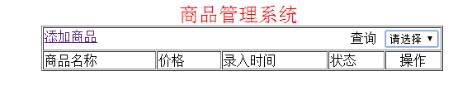
图-1

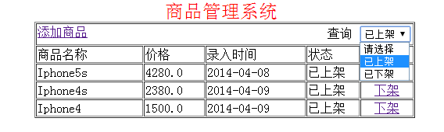
图-2

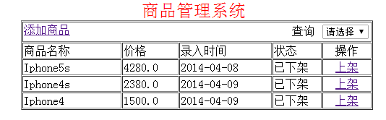
图-3

商品录入页面
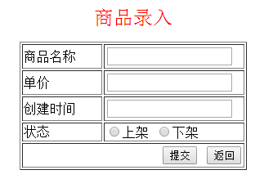
图-4

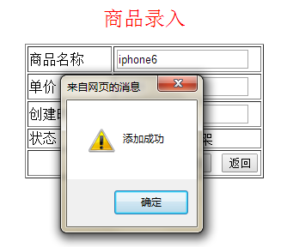
图-5

程序运行界面如图1-5所示。

三、数据库设计
登录Oracle数据库，并创建下表
表名 | Vip_users |  | 中文表名称 | 会员用户表
序号 | 字段名称 | 字段说明 | 类型 |  | 长度 | 属性 | 备注
1 | Item_id | 商品编号 | int |  |  | 非空 | 主键
2 | Item_name | 商品名称 | varchar2 |  | 50 | 非空
3 | Item_price | 商品价格 | number(9,2) |  |  | 非空
4 | create_time | 添加时间 | date |  |  | 非空
5 | status | 商品状态 | int |  | 1 | 非空 | 0-上架 1-下架
四、具体实现步骤
1、建立数据表 items_info,按如图-1添加测试数据（至少4条）；
2、在Eclipse中创建web 工程，命名为items，并创建相应包；
3、为工程添加Struts、Spring、Hibernate支持；
4、在工程中创建实体类和对应的Hibernate映射文件；
5、需在Spring配制文件中构建声明式事务处理。
6、建立DAO类、业务类：在DAO类中使用HQL语句实现查询操作；
7、创建Action 类，完成请求处理;
8、正确配置struts.xml、hibernate.hbm.xml和spring 配置；
(注:也可以使用注解进行配置)
五、注意事项
1、请注意界面美观，控件摆放整齐；
2、请注意代码的书写、命名符合规范，在代码中添加必要的注释；
3、请注意操作数据库时进行必要的异常处理。

